二次开发详细设计报告

HearthStone Team

目录
一、引言 1
1.1目的 1
1.2背景 2
1.3参考文献 2
1.4 术语定义 2
二、 Cppcheck简介 2
2.1 cppcheck检查功能 2
2.2 cppcheck检查流程 3
2.3 cppcheck处理流程图 3
2.4 cppcheck涉及到的设计模式 4
三、缺陷分析及缺陷模式添加 4
3.1缺陷分析 4
3.2缺陷模式添加 4
四、 二次开发方向 4
五、详细算法设计 4
5.1 ValueFlow::valueFlowAfterAssignDelete() 4
5.2 CheckWildPointer 5
5.3 CheckUninitVar 5
六、 测试用例、测试要点及结果 5

一、引言

1.1目的
本阶段属于二次开发阶段，在原有分析报告的基础上展开详细设计，制定出详细设计文档，明确二次开发方向，确定二次开发过程中的技术细节，明确测试用例及开发过程中潜在的风险项。让编程人员对于二次开发过程中的一些技术细节及可能会出现的问题有明确的认知，形成统一的标准。在之后的程序开发中，程序设计员可参考此详细设计报告，进行详细设计,并实现相关的代码编写。在以后的软件测试阶段也可参考此说明书，以便于对各个模块制定详细的测试计划并展开。

1.2背景
项目名称：cppcheck二次开发
承担部门：HearthStone Team
项目经理：沈艺浩

1.3参考文献
[1] Cppcheck百度百科. http://baike.baidu.com/link?url=LQR9Zfwn8mKnkZwzJH95o9TyYoh7BkZ-y5vrqsu4Yd4ThtjIsC-I4EUN-1oxdF9E4QgXhZepjcqhiapLQ2OZo_
[2] cppcheck的整体架构. http://wenku.baidu.com/view/7d9804c7bb4cf7ec4afed0aa.html
[3]张仕金，尚赵伟 Cppcheck的软件缺陷模式分析与定位[A].重庆:重庆大学,2015,51(3):69-73

1.4 术语定义
“野指针”：野指针是指向一个已删除的对象或未申请访问受限内存区域的指针

二、 Cppcheck简介

2.1 cppcheck检查功能
通过查阅资料[1]，我们了解到cppcheck具有如下的检查功能：
1. 自动变量检查
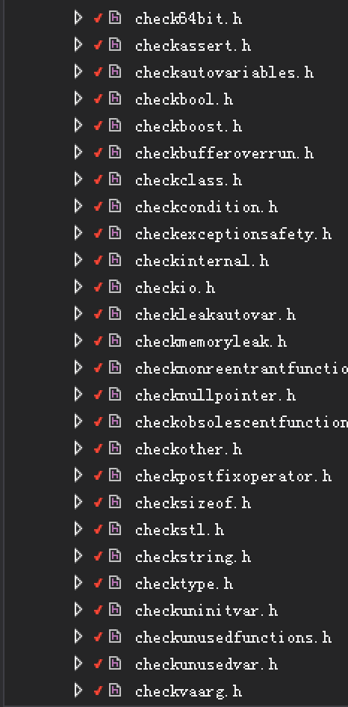
2. 数组的边界检查
3. class类检查
4. 过期的函数，废弃函数调用检查
5. 异常内存使用，释放检查
6. 内存泄漏检查，主要是通过内存引用指针
7. 操作系统资源释放检查，中断，文件描述符等
8. 异常STL 函数使用检查
9. 代码格式错误，以及性能因素检查
右图为cppcheck项目“检查”类的目录，即上述“不同派生类”的具体目录，它们具有不同的对代码进行分析的功能。此外，cppcheck还留出了扩充接口，可以在现有的代码基础上进行二次开发，进一步提高缺陷检查能力，这也是本次开发的基础。通过对代码的分析，我们详细的了解了cppcheck各个模块的功能，这也对我们进行二次开发提供了很大的帮助。当然，在这里我们不会过多的关注已有功能，而是对我们要开发的方向进行反复的测试，决定出我们要开发的方向，攻克进行二次开发可能遇到的技术难题，完善cppcheck，使其具有更强大的检查功能。

2.2 cppcheck检查流程
cppcheck内置完善的检查类，CppCheckExecutor类作为整个程序的接入，进入检查阶段，CppCheck类处理单个文件，加入预定义宏使用Preprocessor预处理源文件，去除注释及宏命令和无效代码等，在文件内容前添加文件自身信息，一同进行tokenize，Token模块负责语意划分，进入CppCheck::checkFile方法进行主要处理工作，SymbolDatabase模块负责缓存语义的定义域，建立SymbolDatabase符号库，建立运算符关系，将运算符操作数与运算符token链接 以供定义域内按照名称索引语义元素并进行匹配，最后使用所有Check规则对现有的token进行测试分析，不同派生类执行不同的检查工作，将检查出的错误交给ErrorLogger统计并输出。

2.3 cppcheck处理流程图
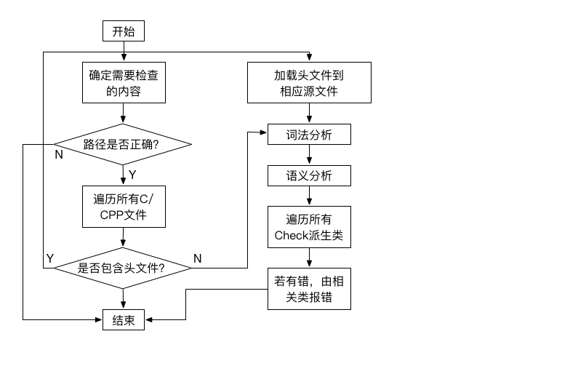
通过对代码的分析、黑箱测试、白盒测试、以及参考了一些文档[2]，我们总结出了如上图的处理流程，首先程序要求待处理项目的目录，再依次遍历待处理的源文件，并且在有头文件时智能的进行匹配，从而实现了对整个项目目录下所有源文件中缺陷的检测与报错，方便使用者调试。

2.4 cppcheck涉及到的设计模式
根据我们的分析结果，得出的结论：
程序涉及到了代理、观察者两种设计模式。

三、缺陷分析及缺陷模式添加

3.1缺陷分析
- 不能判断new
- 不能对delete进行正确处理
- 指针与指针赋值传递逻辑存在问题

3.2缺陷模式添加
- 在ValueFlowva::valueFlowAfterAssign()函数中添加对new操作的处理，对指针赋予正确的值
- 将ValueFlow::valueFlowAfterAssign()修改为ValueFlow::valueFlowAfterAssignDelete()，增加对delete操作的处理
- 添加CheckWildPointer类，完善对指针与指针赋值传递的检测

四、 二次开发方向
正确处理指针的赋值、释放、传递；检测指针是否为野指针并报出相关错。

五、详细算法设计

5.1 ValueFlow::valueFlowAfterAssignDelete()
处理流程：
- 首先该方法在遇到“＝”时将等号右边的值（若是变量则取其值）赋给左边的变量1，然后如果代码中出现过被该变量1赋值过的变量2，那么变量2的值会被动态修改，以此类推。
- 遇到的不是“＝”时，会进行“delete”和“free”的检测，如果发现，则会在SymbolDB中清除“delete”或“free”的对象的值（同时包含所有被动态修改的变量），然后将它们赋予一个我们设定的“Magic Number”（只作为一个识别符）。
- 如果在使用指针对象的值时发现地址对应的是前面提到的“Magic Number”，则判定其为“野指针”，报出错误。

5.2 CheckWildPointer
CheckWildPointer::wildPointer()
检测流程：
1.对Token进行遍历
for (const Token* tok = _tokenizer->tokens(); tok; tok = tok->next())
2.判断是否对Token进行了* 或 . 操作
Token::Match(tok, "* %var%") Token::Match(tok, "%var% .")
如果是，步骤3，否则步骤1。
3.判断被操作的Token的values中是否存在valueFlowAfterAssignDelete添加的值
如果存在，野指针被非法使用，报错；否则，步骤1

5.3 CheckUninitVar
未初始化指针传递问题，修改第588行代码为：
// find out if tok has possible values
if (tok->values.empty())
{
uninitvarError(tok, tok->str(), *alloc);
}
else
{
// assume that variable is assigned
return true;
}

六、 测试用例、测试要点及结果
测试用例1
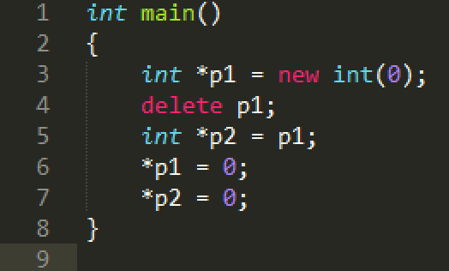

测试要点：对于已经释放地址空间的指针进行赋值以及对其指向对象的访问。
测试结果：
- 原cppcheck测试结果：
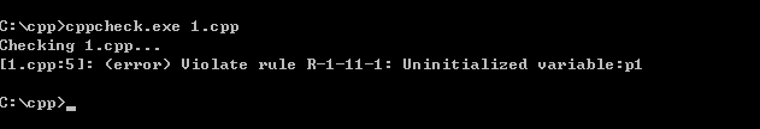
- 二次开发后的cppcheck测试结果：
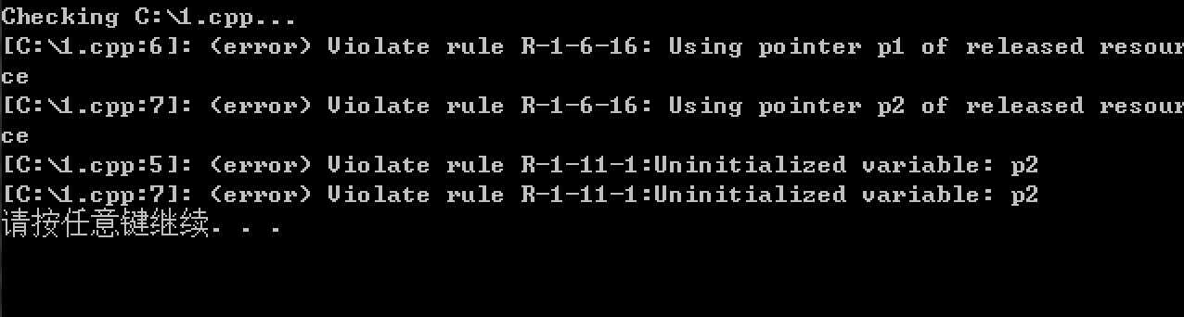
测试用例2
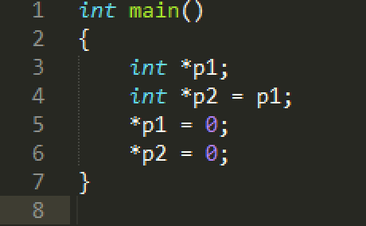

测试要点：对于未初始化的指针的赋值以及对齐指向对象的访问。
测试结果：
（1）原cppcheck测试结果：
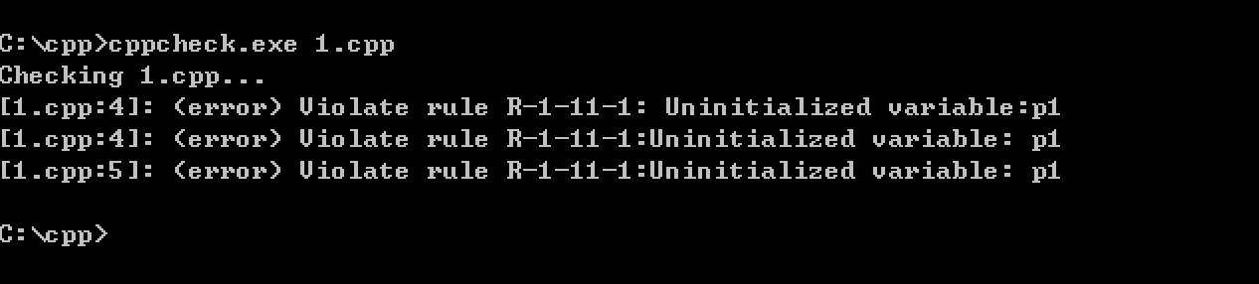
（2）二次开发后的cppcheck测试结果：
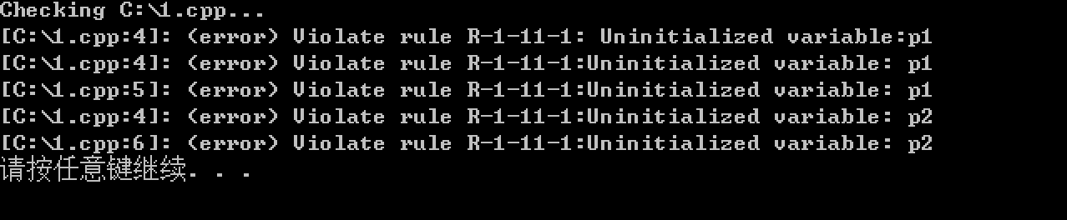
测试用例3
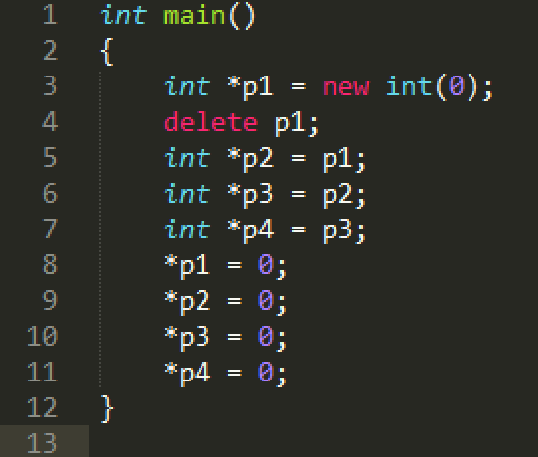

测试要点：同测试用例1，此用例注重于指针值的传递的判断。
测试结果：
- 原cppcheck测试结果：
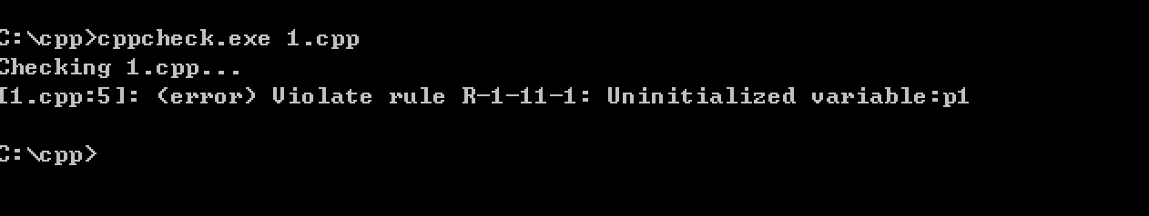
(2)二次开发后的cppcheck测试结果：
